Plan de Seguridad y Privacidad de la Información
2020

Instituto de Cultura y Patrimonio de Antioquia

Plan de Seguridad y Privacidad de la Información

El Instituto de Cultura y Patrimonio de Antioquia protege, preserva y administra la integridad, confidencialidad y disponibilidad de la información en el marco de la operación de sus procesos y en cumplimiento de los requisitos legales y reglamentarios, mediante la prevención de incidentes de seguridad de la información a través de gestión de riesgos e implementación de mecanismos de seguridad físicos y lógicos, orientados a la mejora continua en la gestión y el alto desempeño del Sistema de Gestión de Seguridad de la Información, con la finalidad de prestar servicios con calidad y transparencia.

Este plan está constituido como Plan de Implementación SGSI en el marco de las responsabilidades asignadas al cumplimiento del Modelo de Seguridad y Privacidad del Instituto. El Plan de Implementación SGSI para el Instituto es aprobado por el Subcomité de coordinación del Sistema Integrado de Gestión para cada vigencia.

Indicadores del plan de acción asociados a la Dimensión de Gestión con valores para Resultados - Política Gobierno Digital

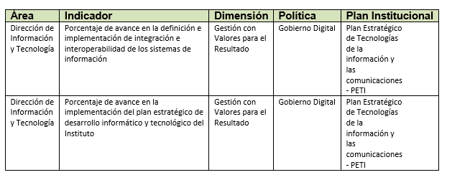

ELABORÓ | REVISÓ
Raúl Augusto Restrepo Granada  Técnico Administrativo (TICS)  Fecha: 28/01/2020 | John Jairo Duque Garcia  Subdirector Administrativo y Financiero  Fecha: 28/01/2020

